НАРУЧИЛАЦ

ЈАВНО ПРЕДУЗЕЋЕ „ЕЛЕКТРОПРИВРЕДА СРБИЈЕ“ БЕОГРАД

ЕЛЕКТРОПРИВРЕДА СРБИЈЕ ЈП БЕОГРАД-ОГРАНАК ТЕНТ
Улица Богољуба Урошевића-Црног број 44., Обреновац

ТРЕЋА ИЗМЕНА

КОНКУРСНЕ ДОКУМЕНТАЦИЈЕ
ЗА ЈАВНУ НАБАВКУ ДОБАРА - Mернорегулациона опрема за црпну станицу-помоћни уређаји расхладних пумпи 0,4,5 и 6 ТЕНТ-А, -ормани и ел.опрема за магнетне одвајаче Допреме угља 1 ТЕНТ-А

- У ОТВОРЕНОМ ПОСТУПКУ -

ЈАВНА НАБАВКА 3000/1784/2017 (1428/2017), 3000/1781/2017 (1442/2017)

(број 105-E.03.01-8816/5-2018 од 22.01.2018.године)

Обреновац, фебруар, 2018. године

На основу члана 63. став 5. и члана 54. Закона о јавним набавкама („Сл. гласник РС”, бр. 124/12, 14/15 и 68/15) Комисија је сачинила:

ТРЕЋУ ИЗМЕНУ
КОНКУРСНЕ ДОКУМЕНТАЦИЈЕ
за јавну набавку добара: Mернорегулациона опрема за црпну станицу-помоћни уређаји расхладних пумпи 0,4,5 и 6 ТЕНТ-А, -ормани и ел.опрема за магнетне одвајаче Допреме угља 1 ТЕНТ-А

1.

Тачка 3.1 конкурсне документације мења се и гласи:

3.1. ТЕХНИЧКА СПЕЦИФИКАЦИЈА –
Техничка спецификација 1428/2017
- Струјни мерни трансформатор:
  - Фреквенција: 50Hz;
  - Преносни однос: 50/5 [A/A];
  - Класа: 3;
  - Снага: 2,5VA;
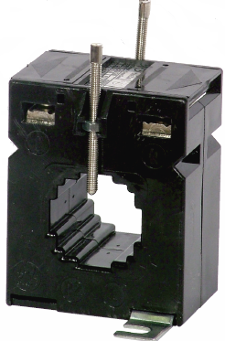
FMT STN 60 - 20, или одговарајући

- Мерни претварач струје:
  - Напон напајања: 220V, 50Hz
  - Улаз: 0-6A AC
  - Излаз: 4-20mA
  - Класа: 0.2
  - Са подножјем за монтажу на ДИН шину TS35/7,5
Институт Михајло Пупин, Тип: MPI 118/1, или одговарајући

- Амперметар 10/5, 50Hz, 90x90 (скала до 80mm/90º)
- Амперметар 20/5, 50Hz, 90x90 (скала до 80mm/90º)
- Амперметар 40/5, 50Hz, 90x90 (скала до 80mm/90º)
- Аутоматски осигурач 4C, 400VAC:
  - Каракеристика окидања: C;
  - Јачина стује: 4A;
  - 1 пол;
  - Прекидна моћ: 6 kA;
  - Уз аутоматски осигурач испоручити и одговарајући помоћни контакт (6A, 230V, 1NC+1NO).
- Аутоматски осигурач 6C, 400VAC:
  - Каракеристика окидања: C;
  - Јачина стује: 6A;
  - 1 пол;
  - Прекидна моћ: 6 kA;
  - Уз аутоматски осигурач испоручити и одговарајући помоћни контакт (6A, 230V, 1NC+1NO).
- Аутоматски осигурач 6C, 400VAC:
  - Каракеристика окидања: C;
  - Јачина стује: 6A;
  - 2 полa;
  - Прекидна моћ: 6 kA;
  - Уз аутоматски осигурач испоручити и одговарајући помоћни контакт (6A, 230V, 1NC+1NO).
- Реле:
  - Са 11 ножица - три пара контаката;
  - Напон побуде: 220V AC.
Искра PR45C, или одговарајући .
- Подножје за реле са могућношћу уградње на DIN шину TS35/7,5 – одговарајуће за понуђени реле из ставке 9.
- Моторни контактор:
  - Напон побуде: 230V AC;
  - За моторе снаге до 11kW.
  - Помоћни контакти: 2 x NC + 2 x NO.
Končar CNM 22-22, или одговарајући .
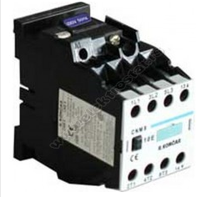
CNM 22-22 склопка
- Моторни контактор:
  - Напон побуде: 230V AC;
  - За моторе снаге до 22kW.
  - Помоћни контакти: 2 x NC + 2 x NO
Končar CNM 45-22, или одговарајући .
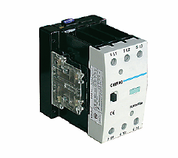
CNM 45-22 склопка
- Биметално реле:
  - 6,3-10А;
  - 500V AC.
Končar ТМ40, или одговарајући .
- Биметално реле:
  - 16-25А;
  - 500V AC.
Končar ТМ40, или одговарајући .
- Лед сигнална лампа AD22-22DS:
  - 220V AC;
  - fi 22;
  - зелена.
- Лед сигнална лампа AD22-22DS:
  - 220V AC;
  - fi 22;
  - црвена;
- Лед сигнална лампа AD22-22DS:
  - 220V AC;
  - fi 22;
  - бела;
- Прекидач гребенасти 4G-10-86-U Končar, или одговарајући .
- Тастер зелени, fi 22mm, IP67, спрежни елемент, 1NO и 1NC контакт 230VAC, комплет.
SCHRACK серије ММ-SET, или одговарајући .

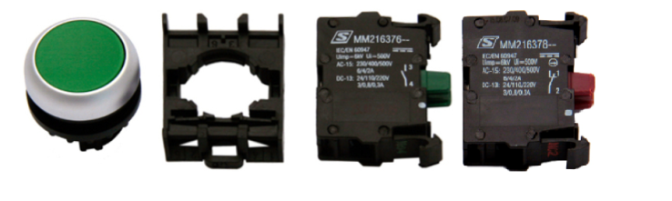
- Тастер црвени, fi 22mm, IP67, спрежни елемент, 1NO и 1NC контакт 230VAC, комплет.
SCHRACK серије ММ-SET, или одговарајући .

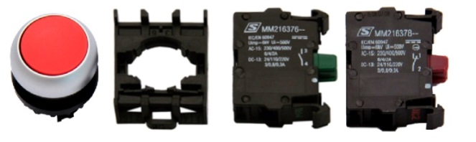

- Помоћно реле (са подножјем) PLC-RSC-230UC/21/SO46 *2980490, Phoenix Contact или одговарајући .
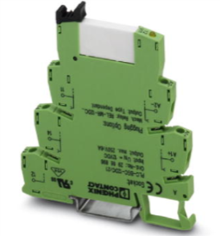
- Универзална редна клема са притезањем шрафом:
  - Попречни пресек: 0,14 – 2,5 mm²;
  - AWG: 26 – 12;
  - Ширина: 5.2 mm;
  - Боја: сива;
  - са могућношћу уградње на DIN шину TS35/7,5.

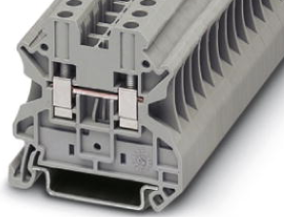
UT2,5 * 3044076, Phoenix Contact или одговарајући .

- Универзална редна клема са притезањем шрафом:
  - Попречни пресек: 0,14 - 6 mm²;
  - AWG: 26 – 10;
  - Ширина: 6.2 mm;
  - Боја: сива;
  - са могућношћу уградње на DIN шину TS35/7,5.
UT4 *3044102, Phoenix Contact или одговарајући .
- Универзална редна клема са притезањем шрафом:
  - Попречни пресек: 0,14 – 6 mm²;
  - AWG: 26 – 10;
  - Ширина: 6.2 mm;
  - Боја: жута.
  - са могућношћу уградње на DIN шину TS35/7,5

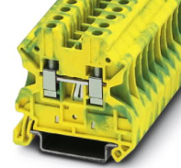
UT4 Pe *3044128, Phoenix Contact или одговарајући .

- Универзална редна клема са притезањем шрафом:
  - Попречни пресек: 0,2 - 10 mm²;
  - AWG: 24 – 8;
  - Ширина: 8.2 mm;
  - Боја: сива;
  - са могућношћу уградње на DIN шину TS35/7,5.
UT6 *3044131, Phoenix Contact или одговарајући .
- Универзална редна клема са притезањем шрафом:
  - Попречни пресек: 0,6 - 16 mm²;
  - AWG: 20 – 6;
  - Ширина: 10.2 mm;
  - Боја: сива;
  - са могућношћу уградње на DIN шину TS35/7,5.

UT10 *3044160, Phoenix Contact или одговарајући.
- Крајњи стезач са клик монтажом:
  - Ширина: 9.5 mm;
  - Боја: сива;
  - са могућношћу уградње на DIN шину TS35/7,5.
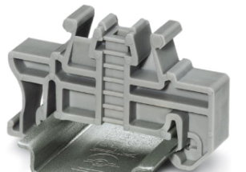
CLIPFIX 35 * 3022218, Phoenix Contact или одговарајући .

- Завршна плочица D-UT 2,5/10 за универзалне редне клеме *3047028 Phoenix Contact.
- Нож за мостове на релеима, FBST 500-PLC RD (црвени) *2966786 Phoenix Contact или одговарајући идентичних карактеристика и квалитета.
- Нож за мостове на релеима, FBST 500-PLC BU (плави) *2966692 Phoenix Contact или одговарајући идентичних карактеристика и квалитета.
- Нож за мостове на клемама UT4, FBS 10-6 *3030213 Phoenix Contact или одговарајући идентичних карактеристика и квалитета.
- Нож за мостове на клемама UT2,5, FBS 10-5 * 3030271 Phoenix Contact или одговарајући идентичних карактеристика и квалитета.
- PVC каналице 60x60mm (Ш x В), са поклопцем, L=2000mm, шлицоване (перфориране), сиве боје.
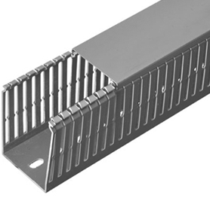
- PVC каналице 40x60mm (Ш x В), са поклопцем, L=2000mm, шлицоване (перфориране), сиве боје.
- Хилзна изолована: 1,5 mm, L=8mm
- Хилзна изолована: 2 x 1,5 mm, L=8mm (дупла)
- Хилзна изолована: 2,5 mm, L=8mm
- Хилзна изолована: 2 x 2,5 mm, L=10mm (дупла)
- Хилзна изолована: 4 mm, L=10mm
- Хилзна изолована: 6 mm, L=12mm
- Проводник P/F 1, црни
- Проводник P/F 1, плави
- Проводник P/F 4, црни
- Проводник P/F 6, црни
- UC-TМ5 *0818108 плоча са бројевима за означавање UT2,5 клема, Phoenix Contact:
Ознаке које треба да буду исписане на плочама представљене су табелама. Прва колона табела представља опис ознаке која треба да се испише; друга колона табела представља број тражених ознака по опису из прве колоне (у комадима):
Oznaka | Komada |  | Oznaka | Komada |  | Oznaka | Komada |  | Oznaka | Komada
1 | 30 |  | 11 | 20 |  | 21 | 20 |  | 31 | 20
2 | 30 |  | 12 | 20 |  | 22 | 20 |  | 32 | 20
3 | 30 |  | 13 | 20 |  | 23 | 20 |  | 33 | 20
4 | 30 |  | 14 | 20 |  | 24 | 20 |  | 34 | 20
5 | 30 |  | 15 | 20 |  | 25 | 20 |  | 35 | 20
6 | 30 |  | 16 | 20 |  | 26 | 20 |  | 36 | 20
7 | 30 |  | 17 | 20 |  | 27 | 20 |  | 37 | 20
8 | 30 |  | 18 | 20 |  | 28 | 20 |  | 38 | 20
9 | 30 |  | 19 | 20 |  | 29 | 20 |  | 39 | 20
10 | 30 |  | 20 | 20 |  | 30 | 20 |  | 40 | 10
- UC-TМ6 *0818085 плоча са бројевима за означавање UT4 клема, Phoenix Contact:
Ознаке које треба да буду исписане на плочама представљене су табелама. Прва колона табела представља опис ознаке која треба да се испише; друга колона табела представља број тражених ознака по опису из прве колоне (у комадима):
Oznaka | Komada |  | Oznaka | Komada |  | Oznaka | Komada |  | Oznaka | Komada |  | Oznaka | Komada
1 | 30 |  | 24 | 20 |  | RS01 | 30 |  | RS24 | 20 |  | RK01 | 20
2 | 30 |  | 25 | 20 |  | RS02 | 30 |  | RS25 | 20 |  | RK02 | 20
3 | 30 |  | 26 | 20 |  | RS03 | 30 |  | RS26 | 20 |  | RK03 | 20
4 | 30 |  | 27 | 20 |  | RS04 | 30 |  | RS27 | 20 |  | RK04 | 20
5 | 30 |  | 28 | 20 |  | RS05 | 30 |  | RS28 | 20 |  | RK05 | 20
6 | 30 |  | 29 | 20 |  | RS06 | 30 |  | RS29 | 20 |  | RK06 | 20
7 | 30 |  | 30 | 20 |  | RS07 | 30 |  | RS30 | 20 |  | RK07 | 20
8 | 30 |  | 31 | 20 |  | RS08 | 30 |  |  |  |  | RK08 | 20
9 | 30 |  | 32 | 20 |  | RS09 | 30 |  |  |  |  | RK09 | 20
10 | 30 |  | 33 | 20 |  | RS10 | 30 |  |  |  |  | RK10 | 20
11 | 20 |  | 34 | 20 |  | RS11 | 20 |  |  |  |  | RK11 | 20
12 | 20 |  | 35 | 20 |  | RS12 | 20 |  |  |  |  | RK12 | 20
13 | 20 |  | 36 | 20 |  | RS13 | 20 |  |  |  |  | RK13 | 20
14 | 20 |  | 37 | 20 |  | RS14 | 20 |  |  |  |  | RK14 | 20
15 | 20 |  | 38 | 20 |  | RS15 | 20 |  |  |  |  | RK15 | 20
16 | 20 |  | 39 | 20 |  | RS16 | 20
17 | 20 |  | 40 | 10 |  | RS17 | 20
18 | 20 |  | 41 | 10 |  | RS18 | 20
19 | 20 |  | 42 | 10 |  | RS19 | 20
20 | 20 |  | 43 | 10 |  | RS20 | 20
21 | 20 |  | 44 | 10 |  | RS21 | 20
22 | 20 |  | 45 | 10 |  | RS22 | 20
23 | 20 |  | 46 | 10 |  | RS23 | 20
 |  |  | 47 | 10
- Бужир спирални, пластични, 15mm, црни.
- Ребрасто црево (бужир), пластично гибљиво, црно, фи 16mm
- Клема за прихват проводника, SK 14, * 3025176 Phoenix Contact или одговарајући
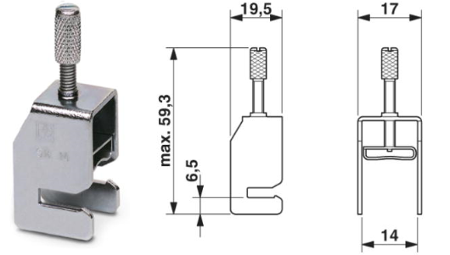
- Клема за прихват проводника, SK 20, * 3025189 Phoenix Contact или одговарајући
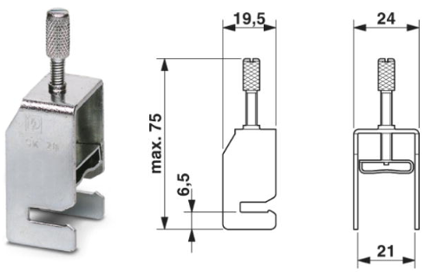
- Вијак за лим, са бургијом, равна широка глава 7504 T/Zn, 4,2x25
- Носач кабловске ознаке КМК 2, *1005266 Phoenix Contact или одговарајући.
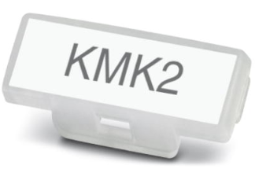
- Носач ознаке за клеме KLM-A, * 1004348 Phoenix Contact или одговарајући.
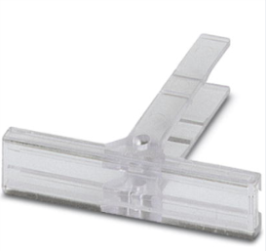
- DIN шина 35/7,5 mm, перфорирана L=1000mm
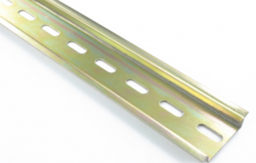
- Прекидач гребенасти 4G-63-10-U Končar, или одговарајући .

- Моторно заштитни прекидач ABB MS450 (40А) или одговарајући .

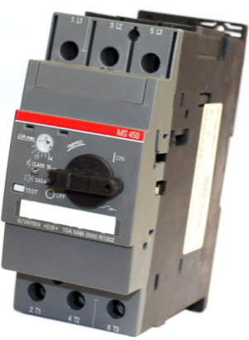
- Мерач протока воде:
  - Сензор: термодинамички
  - Температура медијума: до 80^{о} C
  - Процесни прикључак: М18 х 1.5 женски навој
  - Дужина сонде: 47mm
  - Пречник сонде: 8mm материјал СС 316
  - Медијум: вода
  - Опсег протока: 5..150 cm/s
  - Опсег температуре медијума: -20..+80 ^{о} C
  - Притисак: до 100 bar-a
  - ЛЕД бар граф за индикацију протока
  - Напајање: 24 VDC
  - Излаз : аналогни излаз 4..20 mA линеаризовани за воду
  - Подесивост : излази слободно подесиви (потенциометар за подешавање)
  - IP: IP 67
  - Електрични конектор: М12х1 четворополни + женски за повезивање
  - Адаптер: увртни прикључак G1/2“ /М18x1,5

Структура цене , образац бр.2 Конкурсне документације се мења и гласи као у прилогу.
ПАРТИЈА 1
Рб | Назив добра | Јед.  мере | кол | Ј.цена без ПДВ  дин. | Јед.  цена са ПДВ  дин. | Укупна цена без ПДВ  дин. | Укупна цена са ПДВ  дин. | Назив  произвођача  добара,модел, ознака добра, земља порекла
(1) | (2) | (3) | (4) | (5) | (6) | (7) | (8) | (9)
1 | Strujni merni trafo,obuhvatni 50/5 | ком | 16
2 | Merni pretvarač struje MPI 118/1,IMP | ком | 16
3 | Ampermetar 10/5,50Hz,90x90, (skala do 80mm/90˚) | ком | 6
4 | Ampermetar 20/5,50Hz,90x90, (skala do 80mm/90˚) | ком | 6
5 | Ampermetar 40/5,50Hz,90x90, (skala do 80mm/90˚) | ком | 6
6 | Automatski osigurač 4C,400VAC, karakteristika okidanja: C, jačina struje: 4A, 1 pol,prekidna moć:6kA, po | ком | 30
7 | Automatski osigurač 6C,400VAC, karakteristika okidanja: C, jačina struje: 6A, 1 pol,prekidna moć:6kA, po | ком | 20
8 | Automatski osigurač 6C,400VAC, karakteristika okidanja: C, jačina struje: 4A, 2 pol,prekidna moć:6kA, p | ком | 25
9 | Rele PR45C,sa 11 nožica 220V AC, tri para kontakta,Iskra PR45C | ком | 80
10 | Podnožje za rele PR45C | ком | 80
11 | Motorni kontaktor 230V AC,Končar CNM 22-22,Končar | ком | 40
12 | Motorni kontaktor 230V AC,Končar CNM 45-22,Končar | ком | 20
13 | Bimetal 6,3-10A,TM40,Končar | ком | 15
14 | Bimetal 16-25A,TM40,Končar | ком | 15
15 | Led signalna lampa 230V AC fi22,zel. | ком | 50
16 | Led signalna lampa 230V AC fi22,crv. | ком | 50
17 | Led signalna lampa 230V AC fi22,bela | ком | 50
18 | Prekidač greben. 4G-10-86-U(1-2-3) | ком | 10
19 | Taster zeleni,fi22mm,IP67 230VAC, 1NO i 1NC kontakt | ком | 20
20 | Taster crveni,fi22mm,IP67 230VAC, 1NO i 1NC kontakt | ком | 20
21 | Pomoćno rele sa podnožjem, PLC-RSC- 230UC/21/SO46,Phoenix Concact | ком | 150
22 | Univerzalna radna klema UT2,5 Phoenix Concact | ком | 500
23 | Univerzalna radna klema UT4  Phoenix Concact | ком | 500
24 | Univerzalna radna klema UT4 Pe  Phoenix Concact | ком | 80
25 | Univerzalna radna klema UT6  Phoenix Concact | ком | 200
26 | Univerzalna radna klema UT10  Phoenix Concact | ком | 100
27 | Krajnji stezač sa klik montažom CLIPFIX 35 Phoenix Concact | ком | 500
28 | Završna pločica D-UT 4/10 za univerz. redne kleme, Phoenix Concact | ком | 500
29 | Nož za mostove na releima,FBST 500- PLC RD(crveni), Phoenix Concact | ком | 10
30 | Nož za mostove na releima,FBST 500- PLC BU(plavi), Phoenix Concact | ком | 10
31 | Nož za mostove na klemama UT4, FBS 10-6, Phoenix Concact | ком | 10
32 | Nož za mostove na klemama UT2,5, FBS 10-5, Phoenix Concact | ком | 10
33 | PVC kanalica sa poklopcem(ШхВ) 60x60, L=2m | ком | 20
34 | PVC kanalica sa poklopcem(ШхВ) 40x60, L=2m | ком | 20
35 | Hilzna izolovana 1,5mm,L=8mm | ком | 2000
36 | Hilzna izolovana 2x1,5mm,L=8mm | ком | 1000
37 | Hilzna izolovana 2,5mm,L=8mm | ком | 2000
38 | Hilzna izolovana 2x2,5mm,L=8mm | ком | 1000
39 | Hilzna izolovana 4mm,L=10mm | ком | 500
40 | Hilzna izolovana 6mm,L=12mm | ком | 500
41 | Provodnik P/F 1, crni | ком | 1500
42 | Provodnik P/F 1, plavi | ком | 1000
43 | Provodnik P/F 4, crni | ком | 200
44 | Provodnik P/F 6, crni | ком | 100
45 | Ploča sa brojevima za označavanje UT2,5 klema,UC-TM5,Phoenix Concact | ком | 12
46 | Ploča sa brojevima za označavanje UT4,5 klema,UC-TM6,Phoenix Concact | ком | 25
47 | Bužir spiralni,plastični,crni,15mm | м | 50
48 | Plastično gibljivo crevo fi16mm | м | 100
49 | Klema za prihvat provodnika SK14, Phoenix Concact | ком | 50
50 | Klema za prihvat provodnika SK20, Phoenix Concact | ком | 50
51 | Vijak za lim,sa burgijom,ravna široka glava 7504 T/Zn, 4,25x25 | ком | 500
52 | Nosač kablovske oznake KMK2, Phoenix Concact | ком | 100
53 | Nosač kablovske oznake KLM-A, Phoenix Concact | ком | 100
54 | DIN šina 35/7,5mm ,perforirana L=1000mm | ком | 20
55 | Prekidač grebenasti 4G-63-10-U(0-1) | ком | 20
56 | Zaštitni prekidač ABB MS450 | ком | 15
57 | Merač protoka vode,termodinamički | ком | 5

I | УКУПНО ПОНУЂЕНА ЦЕНА без ПДВ динара  (збир колоне бр. 7)
II | УКУПАН ИЗНОС ПДВ динара
III | УКУПНО ПОНУЂЕНА ЦЕНА са ПДВ  (ред. бр.I+ред.бр.II) динара

Комисија:

___________
___________
___________

